**＜岡本さんが沖縄書店大賞を受賞＞**

11街区にお住まいの岡本尚文さんが沖縄書店大賞を受賞されました。

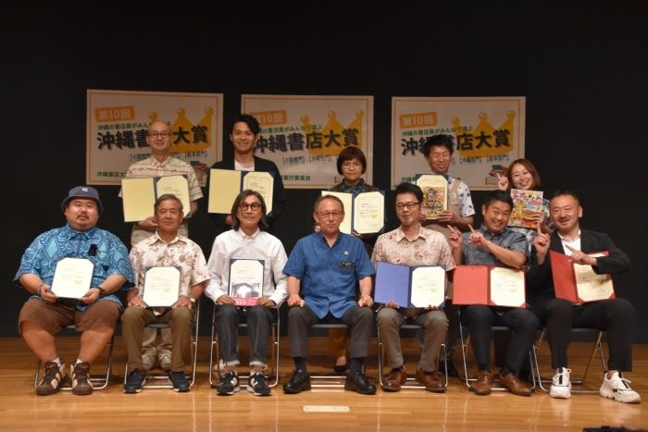沖縄県内の書店員が「今、いちばん読んでほしい本」を選ぶ第10回沖縄書店大賞（同実行委員会主催）の発表会見と受賞式が23日、那覇市の県立博物館・美術館で開かれました。沖縄部門の大賞には写真家の岡本尚文さん編著、映画監督の當間早志さん監修の「リメンバリングオキナワ　沖縄島定点探訪」が受賞しました。

岡本さんのコメント

昨年刊行した『リメンバリング オキナワ 沖縄島定点探訪』が「沖縄書店大賞」を受賞、これまで、『沖縄島建築』が準大賞、『沖縄島料理』が優秀賞でしたが、今回晴れて大賞をいただくことが出来ました。

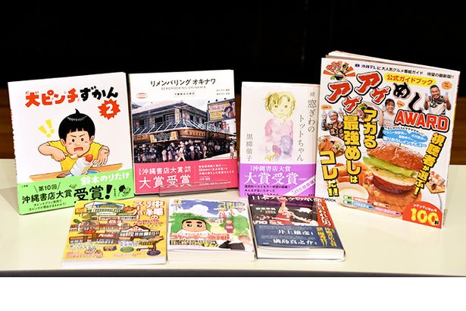

大ピンチずかんや窓際のトットちゃんと並んでの大賞受賞は、長年の取材で沖縄の魅力を伝えてきた成果ですね。大賞受賞おめでとうございました。